Р О С С И Й С К А Я Ф Е Д Е Р А Ц И Я
Б Е Л Г О Р О Д С К А Я О Б Л А С ТЬ


ЗЕМСКОЕ СОБРАНИЕ
СЕТИЩЕНСКОГО СЕЛЬСКОГО ПОСЕЛЕНИЯ
МУНИЦИПАЛЬНОГО РАЙОНА «КРАСНЕНСКИЙ РАЙОН»

Р Е Ш Е Н И Е

14 сентября 2018 года №04

Об избрании главы Сетищенского
сельского поселения Красненского района
Белгородской области четвёртого созыва

В соответствии со статьей 18 Устава Сетищенского сельского поселения муниципального района «Красненский район» Белгородской области, Регламентом земского собрания Сетищенского сельского поселения и учитывая результат протокола тайного голосования «Об избрании главы Сетищенского сельского поселения Красненского района Белгородской области», земское собрание Сетищенского сельского поселения р е ш и л о:
1. Избрать главой Сетищенского сельского поселения Красненского района Белгородской области - Головина Александра Ивановича.
2. Определить, что глава Сетищенского сельского поселения осуществляет свои полномочия на непостоянной основе.
3. Направить данное решение в Муниципальный совет Красненского района
4.Обнародовать данное решение в Порядке, определенном Уставом Сетищенского сельского поселения.
5. Контроль за исполнением данного решения возложить на главу Сетищенского сельского поселения Головина А.И.

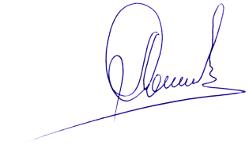

Глава Сетищенского
сельского поселения А.И.Головин

